# Casi d’uso

# Gestione Account

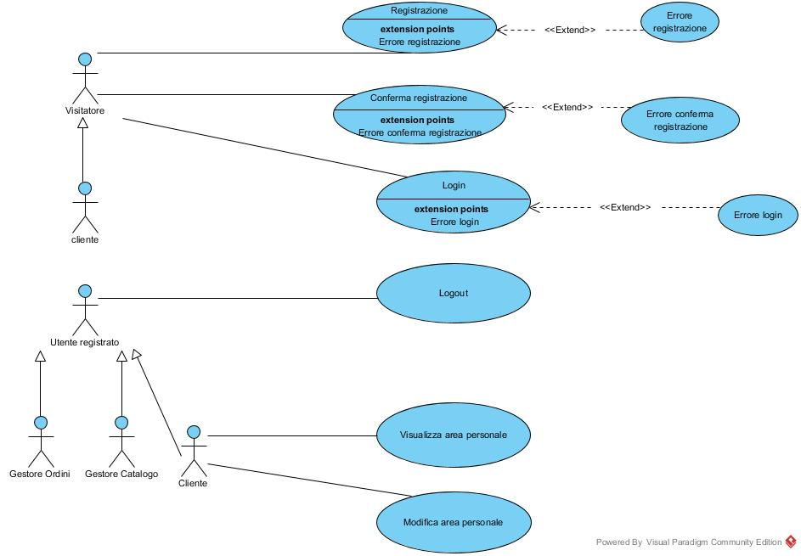

UC 1)

|  |  |
| --- | --- |
| Nome caso d’uso | Effettuare registrazione |
| Attori partecipanti | Iniziato da: Visitatore |
| Flusso di eventi | 1. L’utente clicca sul pulsante “registrati” 2. Il sistema indirizza l’utente verso la pagina di registrazione, dove viene mostrata una form con dei campi obbligatori in cui bisogna inserire : *nome, cognome, username ,numero di telefono, indirizzo , comune, provincia, password, e-mail, codice fiscale, data di nascita, sesso.* 3. L’utente inserisce i dati negli appositi campi e preme su “conferma registrazione”. 4. Il sistema effettua la validazione dei dati inseriti. Se i dati inseriti sono corretti, il sistema invia un’email all’utente con un link per confermare la registrazione. |
| Condizioni d’entrata | L’utente non si è autenticato |
| Condizioni d’uscita | Il sistema invia un’email contenente un link per confermare la registrazione all’email inserita dall’utente nella campo *email* della form. |
| Eccezioni | Durante la validazione dei dati nel passo 4 se si verifica uno di questi casi:  - L’utente inserisce un username già presente nel database del sistema.  - L’utente inserisce una password non valida  -L’email inserita dall’utente è già stata utilizzata per un’altra registrazione.  Allora questo caso d’uso viene esteso dal caso d’uso *Errore registrazione*. |

UC 2)

|  |  |
| --- | --- |
| Nome caso d’uso | Errore registrazione |
| Attori partecipanti | Iniziato da: Sistema |
| Flusso di eventi | 1. Il sistema mostra un messaggio d’errore all’utente. 2. L’utente visualizza il messaggi d’errore sotto i campi dove ha inserito dati errati. 3. A seconda del campo in cui ha inserito i dati errati(email, password, username), l’utente inserisce nuovamente i dati nei rispettivi campi e clicca sul pulsante “registrati”. 4. Il sistema effettua la validazione dei dati inseriti. Se i dati inseriti sono corretti, il sistema invia un’email all’utente con un codice per confermare la registrazione. |
| Condizioni d’entrata | Questo caso d’uso estende il caso d’uso *Registrazione* e viene chiamato quando si verifica uno di questi casi:  - L’utente inserisce un username già presente nel database del sistema.  - L’utente inserisce una password non valida  -L’email inserita dall’utente è già stata utilizzata per un’altra registrazione. |
| Condizioni d’uscita | Il sistema invia un’email contenente un link per confermare la registrazione all’email inserita dall’utente nella campo *email* della form. |

UC 3)

|  |  |
| --- | --- |
| Nome caso d’uso | Confermare la registrazione |
| Attori partecipanti | Iniziato da: Visitatore |
| Flusso di eventi | 1. L’utente accede alla sua casella postale, apre l’email inviata dal sistema. 2. L’utente clicca sul link per effettuare la conferma della registrazione. 3. Il sistema indirizza l’utente verso la pagina in cui viene mostrato il messaggio “Registrazione confermata” e dopo 5 secondi indirizza l’utente verso la pagina di login. |
| Condizioni d’entrata | Il sistema ha inviato un’email contente un link per confermare registrazione all’utente che si è registrato. |
| Condizioni d’uscita | La registrazione è stata confermata. |
| Eccezioni | * Nel passo 2, se l’utente lascia più di 30 minuti dal momento in cui è stata inviata l’email, il link non avrà più alcuna validità e questo caso d’uso verrà esteso da *Errore conferma registrazione*. |

UC 4)

|  |  |
| --- | --- |
| Nome caso d’uso | Errore conferma registrazione |
| Attori partecipanti | Iniziato da: Sistema |
| Flusso di eventi | 1. Il sistema indirizza l’utente verso una pagina in cui viene mostrato il messaggio “Il link non è più valido per confermare la registrazione”. 2. Dopo 30 secondi, il sistema indirizza l’utente verso l’Homepage. 3. L’utente visualizza l’Homepage. |
| Condizioni d’entrata | Questo caso d’uso estende il caso d’uso *Conferma registrazione* e viene chiamato quando l’utente clicca sul link dopo che sono passati 30 minuti dal momento in cui è stata inviata l’email. |
| Condizioni d’uscita | L’utente viene indirizzato all’Homepage. |

UC 5)

|  |  |
| --- | --- |
| Nome caso d’uso | Login |
| Attori partecipanti | Iniziato da: Visitatore |
| Flusso di eventi | 1. L’utente clicca sul pulsante “login”. 2. ll sistema risponde presentando una schermata contenente il form per l'autenticazione. 3. L’utente inserisce username e la password dell'account nel form e clicca sul pulsante accedi. 4. Il sistema controlla che i dati inseriti siano presenti nel database, l’utente viene autenticato e reindirizzato all’homepage. |
| Condizioni d’entrata | L’utente non è autenticato. |
| Condizioni d’uscita | L'utente è autenticato e visualizza l’homepage. |
| Eccezioni | Se al passo 4:   * l’username inserito non è presente nel database   OR   * la password inserita è errata   allora questo caso d’uso è esteso dal caso d’uso Errore login. |

UC 6)

|  |  |
| --- | --- |
| Nome caso d’uso | Errore login |
| Attori partecipanti | Iniziato da: Sistema. |
| Flusso di eventi | 1. Il sistema genera un messaggio di errore e lo mostra all’utente. 2. L’utente visualizza i messaggi di errore sotto i relativi campi. 3. L’utente inserisce nuovamente l’username e la password dell'account nel form e clicca sul pulsante accedi. 4. Il sistema controlla che i dati inseriti siano presenti nel database, se trova una corrispondenza, l’utente è autenticato e viene reindirizzato all’homepage. |
| Condizioni d’entrata | Questo caso d’uso estende il caso d’uso login e viene chiamato quando:   * l’username inserito non è presente nel database   OR   * la password inserita è errata |
| Condizioni d’uscita | L’utente è autenticato e visualizza l’homepage. |
| Eccezioni | Se al passo 4:   * l’username inserito non è presente nel database   OR   * la password inserita è errata   si riesegue il caso d’uso. |

UC 7)

|  |  |
| --- | --- |
| Nome caso d’uso | Effettuare logout |
| Attori partecipanti | Iniziato da: Utente registrato |
| Flusso di eventi | 1. Questo caso d’uso inizia quando l’utente clicca sul pulsante logout. 2. Il sistema disconnette l’utente che a questo punto non sarà più autenticato. |
| Condizioni d’entrata | L’utente è autenticato e clicca sul pulsante di logout. |
| Condizioni d’uscita | L'utente non è più autenticato. |

UC 8)

|  |  |
| --- | --- |
| *Nome del caso d’uso* | Accedere all’area personale |
| *Attori partecipanti* | Iniziato da: Utente registrato |
| *Flusso di eventi* | 1. L’utente clicca sul pulsante “*Area Personale*” 2. Il sistema mostra una schermata contenente un form con i dati personali all’ utente:   - Nome  - Cognome  - Codice Fiscale  - E-mail  - Numero di Telefono  - Indirizzo |
| *Condizioni d’entrata* | * L’ utente ha effettuato il login |
| *Condizioni d’uscita* | * L’ utente si trova nella propria area personale |

UC 9)

|  |  |
| --- | --- |
| *Nome caso d’uso* | Modificare dati personali |
| *Attori partecipanti* | Iniziato da: Utente registrato |
| *Flusso di eventi* | 1. L’utente clicca sul pulsante “*Modifica dati*” 2. Il sistema mostra una schermata contenente un form con i dati personali modificabili all’ utente :   - E-mail  - Password  - Indirizzo  - Numero di Telefono   1. L’ utente immette i dati e clicca sul pulsante “*Conferma dati”* 2. Il sistema aggiorna i dati dell’utente e gli notifica l’avvenuta modifica tramite un messaggio. |
| *Condizioni d’entrata* | * L’ utente ha effettuato il login * L’ utente si trova nella propria area personale |
| *Condizioni d’uscita* | * L’ utente ha modificato i suoi dati nel sistema * L’ utente si trova nella propria area personale |
| *Eccezioni* |  |

# Gestione Carrello

UC 10)

|  |  |
| --- | --- |
| Nome caso d’uso | Accedere al carrello |
| Attori partecipanti | Iniziato da: Utente registrato, Utente non registrato. |
| Flusso di eventi | 1. L’utente clicca sul pulsante della navbar dove è mostrata l’icona del carrello. 2. Il sistema indirizza l’utente verso la pagina del carrello. 3. L’utente visualizza la pagina del carrello. |
| Condizioni d’entrata | L’utente si trova in qualsiasi pagina del sistema. |
| Condizioni d’uscita | L’utente visualizza la pagina del carrello. |

UC 11)

|  |  |
| --- | --- |
| Nome caso d’uso | Aggiungere prodotto al carrello |
| Attori partecipanti | Iniziato da: Utente registrato, Utente non registrato. |
| Flusso di eventi | 1. L’utente seleziona la quantità che intende acquistare e clicca sul pulsante aggiungi al carrello. 2. Il sistema aggiorna l’icona del carrello che indica il numero di prodotti nel carrello aggiungendone una quantità pari a quella selezionata dall’utente. |
| Condizioni d’entrata | L’utente si trova nella pagina del prodotto. |
| Condizioni d’uscita | Il prodotto è stato aggiunto al carrello. |

UC 12)

|  |  |
| --- | --- |
| Nome caso d’uso | Eliminazione prodotto dal carrello |
| Attori partecipanti | Iniziato da: Utente autenticato, Utente non autenticato. |
| Flusso di eventi | 1. Il caso d’uso inizia quando l’utente individua il prodotto da eliminare e clicca sul pulsante elimina. 2. Il sistema mostra all’utente la pagina del carrello senza il prodotto che è stato eliminato. |
| Condizioni d’entrata | L’utente si trova nella pagina del carrello. |
| Condizioni d’uscita | Il prodotto è eliminato dal carrello. |

UC 13)

|  |  |
| --- | --- |
| *Nome caso d’uso* | Modificare la quantità di un prodotto nel carrello |
| *Attori partecipanti* | Iniziato da: Utente registrato, Utente non registrato |
| *Flusso di eventi* | 1. L’utente inserisce nel campo “*Quantità*” di un gioco la nuova quantità. 2. Il sistema aggiorna la quantità e il prezzo totale del gioco e mostra il carrello aggiornato all’utente. |
| *Condizioni d’entrata* | * L’ utente si trova nella pagina del carrello * Il carrello non è vuoto |
| *Condizioni d’uscita* | * La quantità di un prodotto è stata modificata |
| *Eccezioni* |  |

# Gestione Ordini

UC 14)

|  |  |
| --- | --- |
| Nome caso d’uso | Effettuare ordine |
| Attori partecipanti | Iniziato da: Utente registrato |
| Flusso di eventi | 1. L’utente nella pagina del carrello clicca su “procedi con l’acquisto” 2. Il sistema indirizza l’utente verso la pagina di scelta del tipo di spedizione e del metodo di pagamento da utilizzare per l’acquisto. 3. L’utente seleziona la spedizione e il metodo di pagamento. 4. Il sistema indirizza l’utente verso la pagina di pagamento. 5. L’utente inserisce i dati della sua carta di credito e clicca su “effettua pagamento” 6. Il sistema salva le informazioni dell’ordine sul database e indirizza l’utente alla pagina del riepilogo dell’ordine. |
| Condizioni d’entrata | L’utente si è autenticato e ha almeno un prodotto inserito nel carrello. |
| Condizioni d’uscita | L’ordine viene effettuato. |

UC 15)

|  |  |
| --- | --- |
| Nome caso d’uso | Accedere alla lista degli ordini effettuati |
| Attori partecipanti | Iniziato da: Utente registrato |
| Flusso di eventi | 1. L’utente clicca sul pulsante “I miei ordini” 2. Il sistema indirizza l’utente verso la pagina dei suoi ordini. 3. L’utente visualizza gli ordini effettuati. |
| Condizioni d’entrata | L’utente deve aver effettuato il login. |
| Condizioni d’uscita | L’utente visualizza la lista degli ordini che ha effettuato. |

UC 16)

|  |  |
| --- | --- |
| Nome caso d’uso | Ricercare un ordine effettuato da un utente |
| Attori partecipanti | Iniziato da: Gestore ordini. |
| Flusso di eventi | 1. Il gestore clicca sul pulsante “ordini”. 2. Il sistema indirizza il gestore verso la pagina che mostra la lista degli ordini effettuati dagli utenti. 3. Il gestore per effettuare la ricerca, negli appositi campi della pagina, seleziona *l’anno, lo stato degli ordini* e immette una *parola chiave.* 4. Il sistema mostra la lista degli ordini con i filtri applicati dal gestore. |
| Condizioni d’entrata | Il gestore degli ordini si trova nella sua area riservata. |
| Condizioni d’uscita | Il sistema mostra la lista degli ordini con i filtri applicati dall’utente. |

UC 17)

|  |  |
| --- | --- |
| Nome caso d’uso | Annullare ordine |
| Attori partecipanti | Iniziato da: Utente registrato. |
| Flusso di eventi | 1. L'utente visualizza l'ordine e clicca sul pulsante annulla ordine. 2. Il sistema annulla l'ordine eliminandolo dal database e notifica all'utente che l'ordine è stato annullato. |
| Condizioni d’entrata | L'ordine non è ancora in preparazione.  L’utente si trova nella pagina dei suoi ordini. |
| Condizioni d’uscita | L'ordine è annullato. |

UC 18)

|  |  |
| --- | --- |
| Nome caso d’uso | Visualizzare la lista degli ordini |
| Attori partecipanti | Iniziato da: Gestore degli ordini. |
| Flusso di eventi | 1. Il gestore degli ordini clicca sul pulsante visualizza ordini. 2. Il sistema mostra tutti gli ordini effettuati. |
| Condizioni d’entrata | Il gestore degli ordini si trova nella pagina di gestione degli ordini. |
| Condizioni d’uscita | Il gestore visualizza la lista degli ordini. |

UC 19)

|  |  |
| --- | --- |
| *Nome caso d’uso* | Ricerca di un ordine |
| *Attori partecipanti* | Iniziato da: Utente registrato |
| *Flusso di eventi* | 1. L’ utente inserisce nella barra di ricerca degli ordini una parola e preme su “*Cerca*” 2. Il sistema mostra tutti gli ordini effettuati dall’utente tali che contengono un gioco con nome uguale alla parola cercata |
| *Condizioni d’entrata* | * L’ utente ha effettuato il login * L’ utente si trova nella pagina dei suoi ordini |
| *Condizioni d’uscita* | * L’ utente ha visualizzato una pagina con ordini contenenti giochi che hanno la parola cercata nel nome |
| *Eccezioni* |  |

UC 20)

|  |  |
| --- | --- |
| Nome caso d’uso | Cambiare lo stato di un ordine |
| Attori partecipanti | Iniziato da: Gestore degli ordini |
| Flusso di eventi | 1. Il gestore degli ordini clicca sul pulsante cambia stato dell’ordine. 2. Il sistema mostra una lista di opzioni disponibili. 3. Il gestore degli ordini seleziona uno degli stati presenti nella lista. 4. Il sistema conferma l’avvenuto cambio di stato dell’ordine. |
| Condizioni d’entrata | Il gestore degli ordini si trova nella pagina degli ordini e sta visualizzando i dettagli di un ordine. |
| Condizioni d’uscita | Lo stato dell’ordine è stato cambiato. |

UC 21)

|  |  |
| --- | --- |
| Nome caso d’uso | Inserire tracking id in un ordine |
| Attori partecipanti | Iniziato da: Gestore degli ordini |
| Flusso di eventi | 1. Il gestore degli ordini clicca sul pulsante inserisci tracking id e inserisce il codice di tracciamento per quell’ordine. 2. Il sistema conferma l’avvenuto inserimento del tracking id. |
| Condizioni d’entrata | Il gestore degli ordini si trova nella pagina degli ordini e sta visualizzando i dettagli di un ordine. |
| Condizioni d’uscita | Il tracking id è stato inserito. |

# Gestione Catalogo

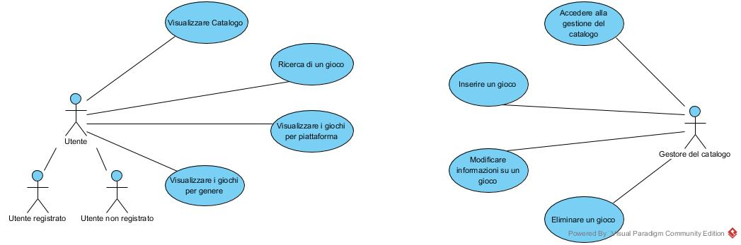

UC 22)

|  |  |
| --- | --- |
| Nome caso d’uso | Visualizzare catalogo |
| Attori partecipanti | Iniziato da: Utente autenticato oppure utente non autenticato. |
| Flusso di eventi | 1. Il caso d’uso inizia quando l’utente clicca sul pulsante catalogo. 2. Il sistema mostra all’utente tutti i prodotti che sono attualmente in vendita. |
| Condizioni d’entrata | L'utente visualizza il pulsante catalogo. |
| Condizioni d’uscita | L’utente visualizza il catalogo. |

UC 23)

|  |  |
| --- | --- |
| *Nome caso d’uso* | Ricerca di un gioco |
| *Attori partecipanti* | Iniziato da: Utente registrato, Utente non registrato |
| *Flusso di eventi* | 1. L’ utente inserisce nella barra di ricerca una parola e preme su “*Cerca*” 2. Il sistema mostra *Nome, Prezzo, Piattaforma* dei giochi che contengono tale parola nel nome |
| *Condizioni d’entrata* | * L’ utente visualizza la barra di ricerca dei giochi |
| *Condizioni d’uscita* | * L’ utente ha visualizzato i giochi che contengono la parola cercata nel nome |
| *Eccezioni* | * Nel punto 2, se non viene trovata alcuna corrispondenza, il sistema mostra il seguente messaggio |

UC 24)

|  |  |
| --- | --- |
| *Nome caso d’uso* | Inserire un gioco nel catalogo |
| *Attori partecipanti* | Iniziato da: Gestore del catalogo |
| *Flusso di eventi* | 1. Il Gestore del catalogo clicca sul pulsante “Aggiungi gioco” 2. Il sistema mostra una pagina contenente un form che permette di inserire: *Serial Number , Nome, Link Video , Prezzo , Anno , PEGI,Piattaforma, Genere, Descrizione, IVA.* 3. Il Gestore del catalogo inserisce i dati nel form e clicca su “*Conferma*” 4. Il sistema mostra il catalogo aggiornato con il nuovo gioco |
| *Condizioni d’entrata* | * Il Gestore del catalogo ha effettuato il login * Il Gestore del catalogo si trova nella pagina di gestione del catalogo |
| *Condizioni d’uscita* | * Un nuovo gioco è stato aggiunto al database |
| *Eccezioni* | Al passo 3. se il Serial Number risulta essere già presente nel database, questo caso d’uso è esteso il caso d’uso *Errore Inserimento Gioco.* |

|  |  |
| --- | --- |
| *Nome caso d’uso* | Eliminare un gioco |
| *Attori partecipanti* | Iniziato da: Gestore del catalogo |
| *Flusso di eventi* | 1. Il gestore clicca sul pulsante elimina sul gioco selezionato. 2. Il sistema mostra al gestore un messaggio “Vuoi confermare l’eliminazione del gioco?” con due possibili opzioni “sì” e “torna indietro”. 3. Il gestore clicca su sì. 4. Il sistema elimina il gioco selezionato dal gestore del catalogo. |
| *Condizioni d’entrata* | Il gestore si trova nella pagina di gestione del catalogo e il gioco che vuole eliminare ha la quantità uguale a 0. |
| *Condizioni d’uscita* | Il gioco selezionato dal gestore viene eliminato |
| *Eccezioni* |  |

UC 25)

|  |  |
| --- | --- |
| Nome caso d’uso | Modificare informazioni su un prodotto |
| Attori partecipanti | Iniziato da: Gestore del catalogo. |
| Flusso di eventi | 1. Il gestore seleziona un prodotto e clicca sulla voce modifica 2. Il sistema indirizza il gestore verso la pagina che permette di modificare le informazioni sul prodotto selezionato dall’utente. 3. Il gestore modifica le informazioni su uno o più dei seguenti campi: *nome, descrizione, quantità, piattaforma, prezzo.* 4. Il gestore clicca su “salva”. 5. Il sistema salva le informazioni del prodotto con quelle immesse dall’utente nel database. |
| Condizioni d’entrata | Il gestore del catalogo si trova nella pagina di gestione del catalogo |
| Condizioni d’uscita | Il sistema aggiorna i dati del prodotto con quelle immesse dall’utente. |

UC 26)

|  |  |
| --- | --- |
| Nome caso d’uso | Accedere alla gestione del catalogo |
| Attori partecipanti | Iniziato da: Gestore del catalogo. |
| Flusso di eventi | 1. L’utente clicca sul pulsante catalogo 2. Il sistema mostra la lista dei prodotti presenti nel catalogo. |
| Condizioni d’entrata | Il gestore del catalogo si trova nella sua area riservata. |
| Condizioni d’uscita | Il sistema mostra la lista dei prodotti presenti nel catalogo. |

UC 27)

|  |  |
| --- | --- |
| Nome caso d’uso | Visualizzare i giochi per piattaforma |
| Attori partecipanti | Iniziato da: Utente autenticato oppure utente non autenticato. |
| Flusso di eventi | 1. Questo caso d'uso inizia quando l'utente clicca sul pulsante piattaforma e seleziona una delle piattaforme disponibili. 2. Il sistema mostra un elenco che contiene tutti i prodotti che sono per la piattaforma selezionata. 3. L'utente visualizza l'elenco dei giochi per quella piattaforma. |
| Condizioni d’entrata | L'utente ha cliccato sul pulsante piattaforma e ha selezionato una piattaforma. |
| Condizioni d’uscita | Si visualizza l'elenco dei giochi per quella piattaforma. |

UC 28)

|  |  |
| --- | --- |
| Nome caso d’uso | Visualizzare i giochi per genere |
| Attori partecipanti | Iniziato da: Utente registrato ,Utente non registrato. |
| Flusso di eventi | 1. Questo caso d'uso inizia quando l'utente clicca sul pulsante genere e seleziona un dei generi disponibili. 2. Il sistema mostra un elenco che contiene tutti i prodotti che appartengono al genere selezionato. 3. L'utente visualizza l'elenco dei giochi di quel determinato genere. |
| Condizioni d’entrata | L'utente ha cliccato sul pulsante genere e ha selezionato un genere. |
| Condizioni d’uscita | Si visualizza l'elenco dei giochi che appartengono a quel determinato genere. |